Οι ρυθμίσεις της εγκυκλίου υπουργείου εργασίας κοινωνικής ασφάλισης και κοινωνικής αλληλεγγύης για τις συνταξιοδοτικές διατάξεις Ν.4336/2015
(αφορούν τους ασφαλισμένους των ασφαλιστικών φορέων του Υπουργείου εργασίας, Κοινωνικής Ασφάλισης & Κοινωνικής Αλληλεγγύης)

- Γενικά
Με την υπ’αρ. Φ.80000/54411/1797/30.11.2015 Εγκύκλιο του Υπουργείου Εργασίας Κοινωνικής Ασφάλισης και Κοινωνικής Αλληλεγγύης παρέχονται Οδηγίες για την εφαρμογή των διατάξεων της υποπαραγράφου Ε3 της παραγράφου Ε του άρθρου 2 του ν. 4336/2015.
Από 1.1.2022 ισχύουν για όλους τους ασφαλισμένους τα γενικά όρια ηλικίας πλήρους και μειωμένης σύνταξης , δηλαδή α) 67 έτη για πλήρη σύνταξη με 15 έτη ασφάλισης (4.500 ένσημα), β) 62 έτη για πλήρη σύνταξη, εφόσον συμπληρώνονται 40 έτη ασφάλισης και γ) 62 έτη για μειωμένη σύνταξη.
Συνταξιοδοτικά δικαιώματα πλήρους ή μειωμένης σύνταξης που έχουν θεμελιωθεί μέχρι και 18/8/2015 δεν θίγονται και μπορούν να ασκηθούν οποτεδήποτε.
Από τις ρυθμίσεις του Ν. 4336/2015 εξαιρούνται εργαζόμενοι στα βαρέα και ανθυγιεινά επαγγέλματα, εργαζόμενοι που συνταξιοδοτούνται με τις διατάξεις του Ν. 612/1977 (Περί συνταξιοδοτήσεως των τυφλών ασφαλισμένων) καθώς και ασφαλισμένοι που συνταξιοδοτούνται ως μητέρες ή χήροι πατέρες αναπήρων και ανικάνων για κάθε βιοποριστική εργασία τέκνων.
Η εγκύκλιος παρέχει οδηγίες για τα όρια ηλικίας του Ν. 4336/2015, την εφαρμογή των Πινάκων 1 και 2 και τον τρόπο υπολογισμού των μειωμένων συντάξεων.

- Τα Όρια Ηλικίας Συνταξιοδότησης
Με την εγκύκλιο καθορίζονται τα όρια συνταξιοδότησης ανά κατηγορία ασφαλισμένων και παρέχονται διευκρινίσεις και παραδείγματα για τον τρόπο εφαρμογής των Πινάκων 1 και 2 του Ν. 4336/2015, όπως εξειδικεύονται με την ΥΑ Φ11321/οικ.47523/1570 (ΦΕΚ Β 2311/26.1.2015).
Ειδικότερα, για τους παλαιούς ασφαλισμένους αναφέρονται τα όρια ηλικίας που ίσχυαν πριν τον Ν. 4336/2015 για τις κατηγορίες: α) πλήρους σύνταξης 35ετίας (10.500 ένσημα), β) 10.000 ενσήμων για άνδρες και γυναίκες γ) μητέρων ανηλίκων δ) γυναικών ασφαλισμένων με 4.500 ένσημα. Στις περιπτώσεις αυτές παρέχονται παραδείγματα για τον τρόπο εφαρμογής των Πινάκων 1 και 2 του Ν. 4336/2015.
Από τα παραδείγματα της εγκυκλίου συνάγεται η παρακάτω μεθοδολογία για την ανεύρεση του νέου ορίου ηλικίας συνταξιοδότησης Ν. 4336/2015: Καταρχήν πρέπει να γνωρίζουμε το κατοχυρωμένο όριο που ίσχυε πριν το Ν. 4336/2015 (βάσει γενικών ή ειδικών καταστατικών διατάξεων). Εν συνεχεία θα πρέπει να ανατρέξουμε στον Πίνακα 1 ή 2, ανάλογα με την κατηγορία στην οποία συνταξιοδοτείται ο ασφαλισμένος. Ο Πίνακας 1 εφαρμόζεται στην κατηγορία 35ετίας και στις περιπτώσεις συνταξιοδότησης άνευ ορίου ηλικίας. Ο Πίνακας 2 εφαρμόζεται στις υπόλοιπες περιπτώσεις. Στη συνέχεια ανατρέχουμε στη στήλη «Ηλικία» του Πίνακα 1 ή 2 (ανά περίπτωση) και στο έτος που συμπληρώνεται το κατοχυρωμένο όριο ηλικίας. Το νέο όριο ηλικίας συνταξιοδότησης που ισχύει μετά το Ν. 4336/2015 είναι αυτό που αναγράφεται στη στήλη «Ηλικία Συνταξιοδότησης» κατά το έτος συμπλήρωσης του κατοχυρωμένου ορίου ηλικίας.
Εξάλλου, πέραν των ανωτέρω, στην εγκύκλιο γίνεται αναφορά και στις κατηγορίες ανδρών ασφαλισμένων με 4.500 ένσημα καθώς και νέων ασφαλισμένων. Για τους ασφαλισμένους που υπάγονται στις κατηγορίες αυτές ίσχυαν τα γενικά όρια και δεν υπήρξε κάποια τροποποίηση με το Ν. 4336/2015. Πρόκειται για τις κατηγορίες, στις οποίες δεν υπήρχε η δυνατότητα κατοχύρωσης συνταξιοδοτικού δικαιώματος, αλλά μόνο θεμελίωσης , καθώς για την συνταξιοδότηση με ευνοϊκότερα όρια που ίσχυσαν πριν το 2013 απαιτούνταν όχι μόνο η συμπλήρωση του αριθμού των ενσήμων, αλλά και η συμπλήρωση του ορίου ηλικίας συνταξιοδότησης.
Τέλος με την εγκύκλιο παρέχονται διευκρινίσεις για τους ασφαλισμένους που συνταξιοδοτούνται ως σύζυγοι, γονείς ή αδελφοί ατόμων με ειδικές ανάγκες. Για τους ασφαλισμένους αυτούς ο Ν. 4336/2015 καταργεί τη συνταξιοδότηση χωρίς όριο ηλικίας και θέτει όριο από το 55^{ο} έτος. Η εγκύκλιος ορίζει ότι η εξέλιξη των ορίων ηλικίας συνταξιοδότησης στις περιπτώσεις αυτές γίνεται σύμφωνα με τον Πίνακα 1. Από την αύξηση των ορίων ηλικίας εξαιρούνται και εδώ όσοι είχαν συμπληρώσει 7.500 ένσημα μέχρι 18/08/2015, εφόσον βέβαια πληρούνταν και οι λοιπές προϋποθέσεις συνταξιοδότησης στην εν λόγω κατηγορία.

- Υπολογισμός μειωμένης σύνταξης.
Με την εγκύκλιο διευκρινίζεται ότι το επιπλέον ποσοστό μείωσης 10% του Ν. 4336/2015 στις μειωμένες συντάξεις επιβάλλεται μόνο στις περιπτώσεις που το δικαίωμα μειωμένης σύνταξης θεμελιώνεται μετά τις 19/08/2015. Αντίθετα στις περιπτώσεις που το δικαίωμα θεμελιώνεται μέχρι 18/08/2015 δεν επιβάλλεται η επιπλέον μείωση 10%.
Όσον αφορά το ποσοστό μείωσης στη μειωμένη σύνταξη, αυτό υπολογίζεται μεν όπως και πριν σε 1/200 για κάθε μήνα, που υπολείπεται όμως του νέου ορίου ηλικίας πλήρους συνταξιοδότησης και όχι του παλιού ορίου που ίσχυε πριν το Ν. 4336/2016. Σε καμία περίπτωση το ποσοστό μείωσης δεν υπερβαίνει το ποσοστό μείωσης που αντιστοιχεί σε πέντε έτη ηλικίας (60 μήνες) δηλαδή το 30%. Το επιπλέον 10% επιβάλλεται επιπλέον του ποσοστού της μείωσης 1/200 ανά μήνα (μέχρι 30%).

ΠΑΡΑΡΤΗΜΑ (ΠΙΝΑΚΕΣ)

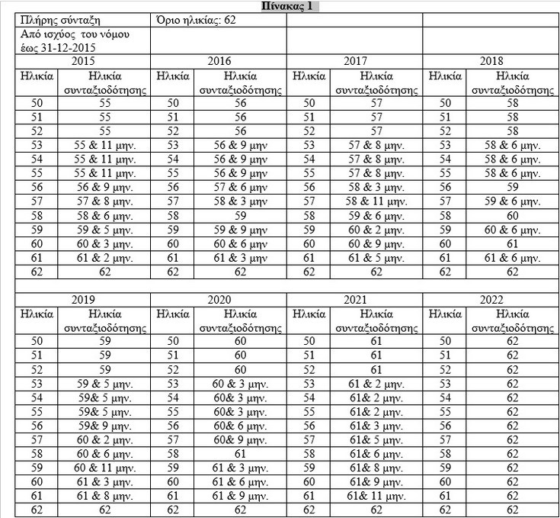

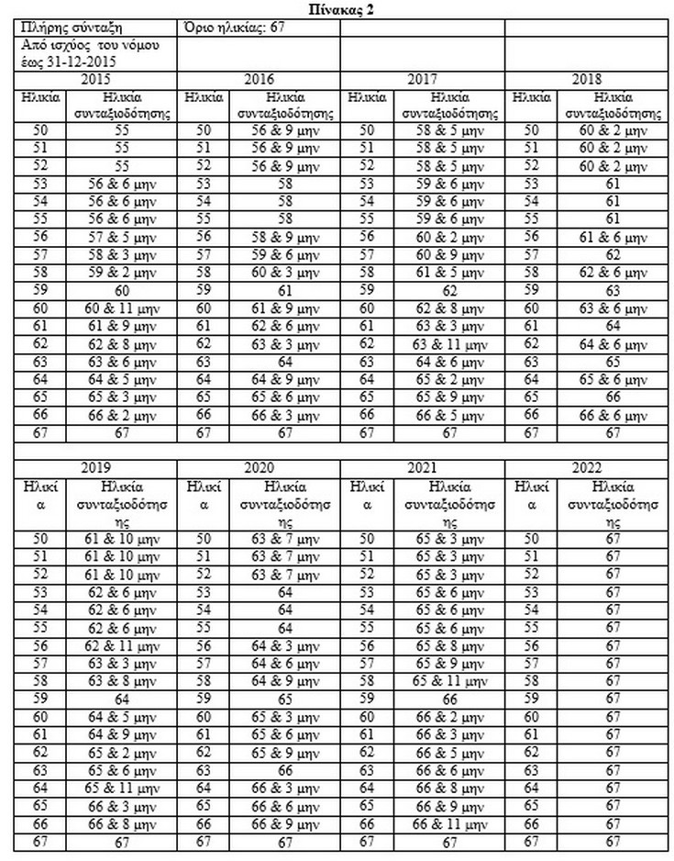

http://www.taxheaven.gr/laws/circular/view/id/22345

